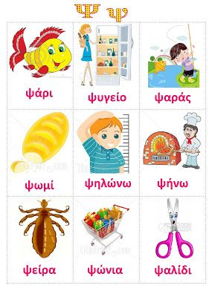

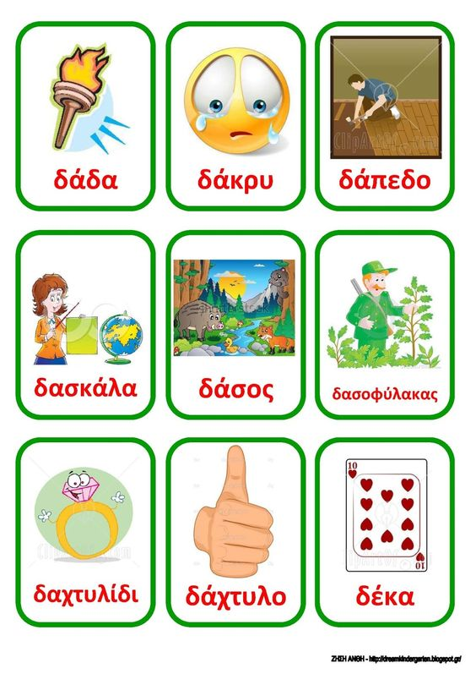

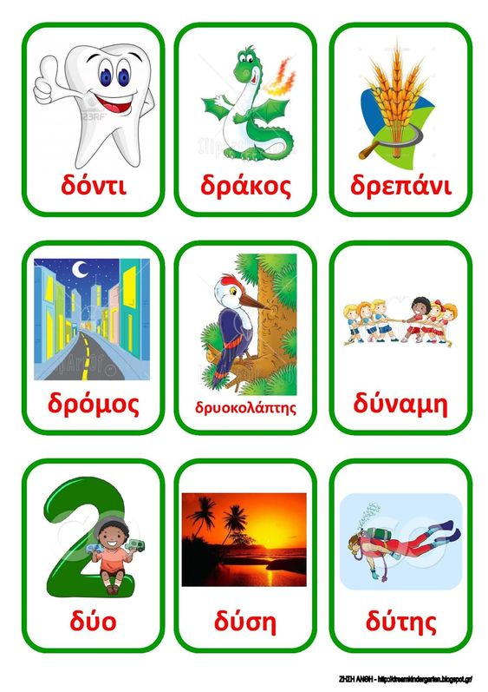

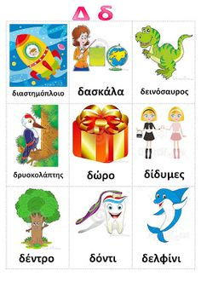

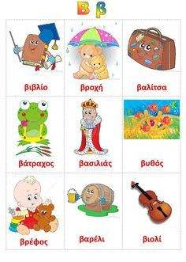

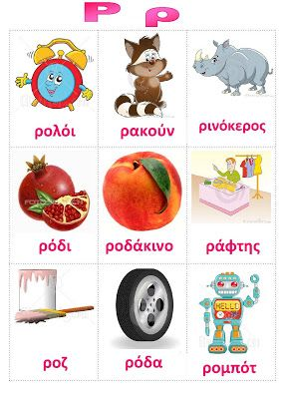

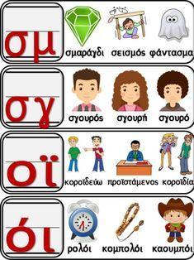

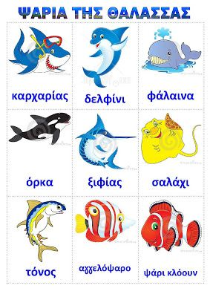

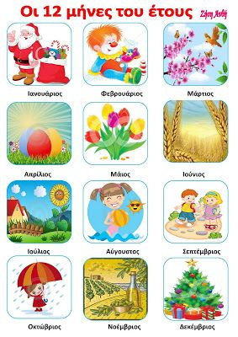

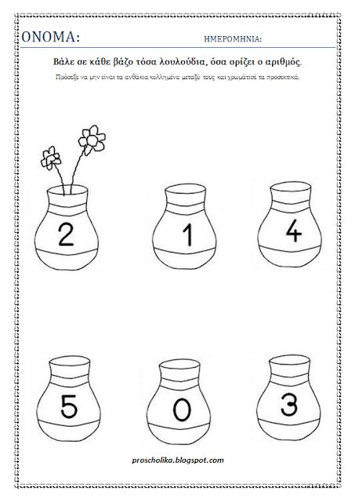

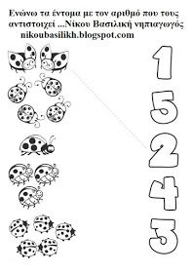

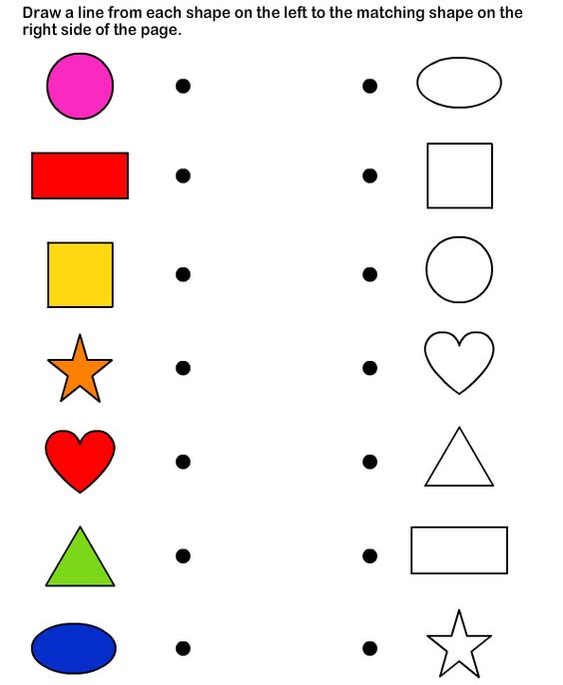

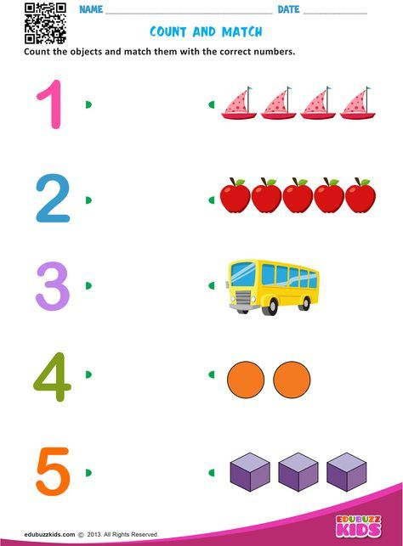

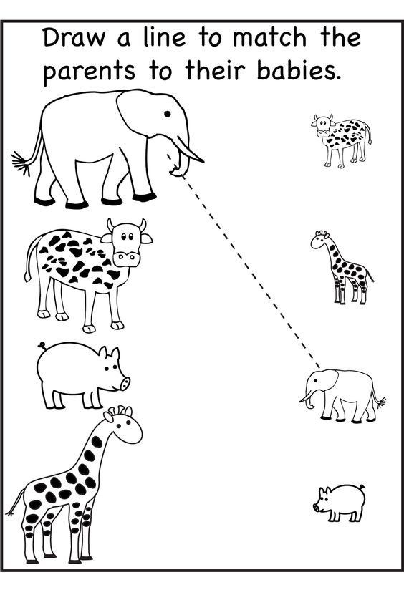

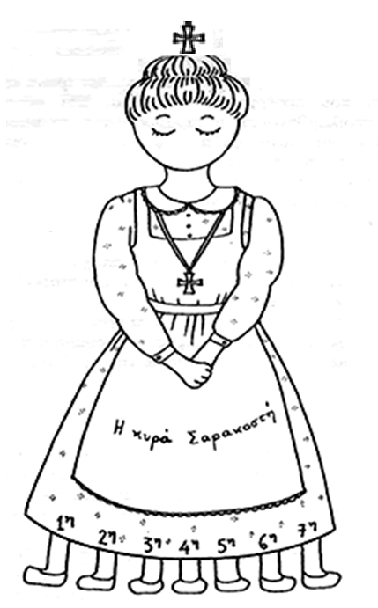

Πασχαλινά κουλουράκια

Συστατικά
- 300 γρ. βούτυρο
- 300 γρ. ζάχαρη κρυσταλλική
- 1 κ.γ. εκχύλισμα βανίλιας
- 2 αβγά, μεσαία
- 120 γρ. χυμό πορτοκαλιού
- ξύσμα, από 2 πορτοκάλια
- 50 γρ. κονιάκ
- 1 κιλό αλεύρι γ.ο.χ.
- 1/2 κ.γ. μπέικιν πάουντερ
- 1/2 κ.γ. σόδα μαγειρική
- 50 γρ. γάλα
- 1 πρέζα αλάτι
- γαρίφαλα, για τα μάτια
- 1 κρόκο, αραιωμένο σε 2 κ.σ. νερό

Μέθοδος Εκτέλεσης
- Προθερμαίνουμε τον φούρνο στους 190^{ο} C στον αέρα.
- Στον κάδο του μίξερ βάζουμε το βούτυρο, τη ζάχαρη, τη βανίλια και χτυπάμε με το φτερό σε μέτρια ταχύτητα για 5 λεπτά μέχρι να αφρατέψει το μείγμα.
- Στη συνέχεια, βάζουμε ένα ένα τα αυγά, τον χυμό και το ξύσμα από το πορτοκάλι, το κονιάκ και συνεχίζουμε να χτυπάμε.
- Σε ένα μπολ βάζουμε το αλεύρι, το μπέικιν, τη σόδα και ανακατεύουμε με ένα κουτάλι.
- Βάζουμε το μισά στερεά υλικά στο μίξερ, το γάλα, το αλάτι και συνεχίζουμε να χτυπάμε για 1-2 λεπτά.
- Αφαιρούμε τον κάδο από το μίξερ, βάζουμε τα υπόλοιπα στερεά υλικά και ανακατεύουμε με μία κουτάλα μέχρι να ομογενοποιηθούν τα υλικά. Στη συνέχεια πλάθουμε με τα χέρια μέχρι να γίνει μια ζύμη.
- Τα κουλουράκια που θα φτιάξουμε θα έχουν το σχήμα από λαγουδάκια.
- Κόβουμε ένα κομμάτι 30 γρ. πλάθουμε σε λωρίδα και τυλίγουμε σαν σαλιγκάρι. Με αυτόν τον τρόπο δημιουργούμε το σώμα από τα λαγουδάκια.
- Κόβουμε ένα κομμάτι 15 γρ. το πλάθουμε σε μικρή λωρίδα και τυλίγουμε σε σχήμα ψαριού. Με αυτόν τον τρόπο δημιουργούμε το κεφάλι από τα λαγουδάκια. Βάζουμε ένα γαρίφαλο για να φτιάξουμε το μάτι.
- Κόβουμε ένα κομμάτι 3 γρ. και το πλάθουμε σε μπαλάκι. Με αυτόν τον τρόπο δημιουργούμε την ουρά από τα λαγουδάκια.
- Ακολουθούμε την ίδια διαδικασία για όλη τη ζύμη.
- Μεταφέρουμε τα κουλουράκια σε ταψιά με λαδόκολλα, αλείφουμε με το αυγό αραιωμένο με το νερό και ψήνουμε για 15-20 λεπτά.
- Αφήνουμε να κρυώσουν και σερβίρουμε.

